PRESSEMITTEILUNG 10/2022 – 02. November 2022
Beste Kommunikation zum kleinen Preis
Ausbau der PACKTALK Produktfamilie: Cardo präsentiert das PACKTALK NEO mit topmoderner Mesh-2.0-Performance
Das neue PACKTALK NEO ergänzt die Produktpalette von Cardo und ist unterhalb des Spitzenmodells PACKTALK EDGE positioniert. Genau wie dieser Bestseller ist auch das neue System vollgepackt mit High-End Kommunikationstechnologie, einschließlich der zweiten Generation der Dynamic Mesh Communication (DMC) mit einer Reichweite von bis zu 1.600 Metern, der „Natural Voice“ Sprachsteuerung und Sound by JBL.
Cardo Systems, der weltweite Marktführer bei Kommunikationssystemen im Powersports-Bereich, baut sein Angebot von Produkten im oberen Leistungssegment weiter aus. Das NEO kommt mit einem attraktiven Preis auf den Markt und ersetzt das beliebte Mesh-System PACKTALK BOLD. Gegenüber diesem bietet es zahlreiche Upgrades, denn das neue Modell basiert auf dem Bestseller PACKTALK EDGE und verfügt über die gleiche erstklassige Kommunikationstechnologie sowie das intuitiv-komfortable Handling inklusive leistungsfähiger Sprachsteuerung wie das Spitzenmodell der Marke.
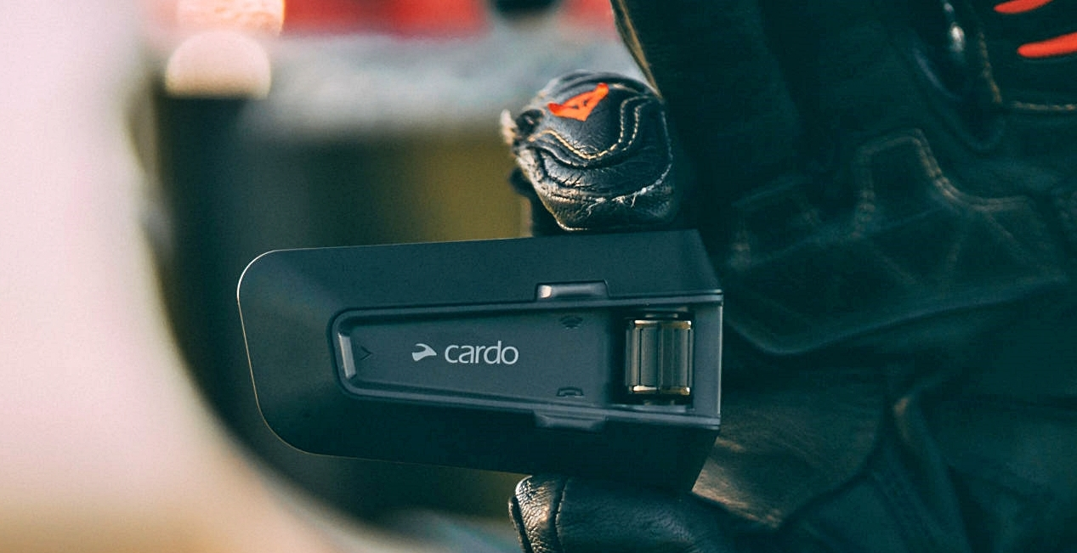
Cardo PACKTALK NEO: Das neue System kommt im gleichen, eleganten Design wie das Erfolgsmodell PACKTALK EDGE, allerdings mit einem leicht veränderten Farbschema
Im Vergleich zum PACKTALK EDGE sind beim PACKTALK NEO nur einige Komfortfeatures – wie beispielsweise die „Air Mount“-Halterung – nicht mit an Bord. Somit wird das neue System zum heißen Tipp für alle preisbewussten Motorradfahrerinnen und Motorradfahrer, die trotz geringerem Budget keine Kompromisse beim Einsatz der wegweisenden Cardo-Technologie machen wollen. Das neue PACKTALK NEO zeichnet sich durch ein schlankes, antennenloses Design mit mattschwarzer Oberfläche aus, es besitzt eine Reichweite von bis zu 1,6 km und kommt mit einer zweijährigen Garantie.
Die wichtigsten Highlights des neuen PACKTALK NEO:
- schlankes, modernes Design mit integrierter Antenne
- Dynamic Mesh Communication (DMC) der zweiten Generation mit schnellerem und einfacherem Pairing-Prozess und Breitband-Intercom für ein noch besseres Klangerlebnis
- modernste Bluetooth 5.2 Technologie mit „Live Intercom“ Unterstützung und verbesserter universeller Konnektivität
- optimierte „Natural Voice“ Sprachsteuerung, verbesserter JBL Sound und Mikrofon mit erstklassiger Geräuschunterdrückung
- Akkulaufzeit von bis zu 13 Stunden sowie Schnellladung über USB-C
- „Over-the-Air“ Software-Updates machen Kabel oder WiFi-Adapter überflüssig
- bewährte Clip-Halterung für die Befestigung am Helm
- 2 Jahre Garantie
Alon Lumbroso, Vorstandsvorsitzender von Cardo Systems, sagt: „Mit dem PACKTALK NEO bringen wir ein System auf dem Markt, dass all unsere innovativen technologischen Funktionen mit einem erschwinglicheren Preis verbindet. Das Ziel ist es letztendlich, mehr Fahrer in unsere Cardo-Community zu bringen. Das PACKTALK NEO hat ein ansprechendes, schlankes und klares Design. Es ist die perfekte Ergänzung zu unserem umfangreichen Angebot an Kommunikationssystemen und bietet Motorradfans eine weitere Möglichkeit, ihre Touren zu genießen, ohne auf die beste Technologie verzichten zu müssen."
Das PACKTALK NEO bietet alles, was ein Fahrer von einem Kommunikationssystem der Oberklasse erwartet: Es verfügt über fortschrittliche DMC-Technologie der zweiten Generation – inklusive einem exzellenten Breitband-Sound in Topqualität, einem sehr einfachen und sehr schnellen Pairing (sowohl in der DMC-Gruppe als auch im Bluetooth-Modus) sowie die Unterstützung der „Live-Intercom“-Komfortfunktionen.
Mit dem PACKTALK NEO schließt Cardo die Lücke zwischen dem Top-Bluetooth-Modell FREECOM 4X und dem Oberklasse-System PACKTALK EDGE. Ebenso wie dieses besitzt das PACKTALK NEO durch neu gestaltete JBL-Lautsprecher und drei neue Klangprofile einen erstklassigen Sound im Helm. Die Befestigung des Systems an der Helmseite läuft über eine bewährte „Clip-in“-Halterung. Es besitzt ein verbessertes Mikrofon mit hervorragender Geräuschunterdrückung und kann außerdem mit dem modernsten Bluetooth 5.2-Chip auf dem Markt aufwarten. Die verbesserte Natural Voice Operation-Engine bedeutet auch, dass Fahrer weiterhin ihre Augen auf der Straße und die Hände am Lenker lassen können. Ihr Kommunikationssystem wird dadurch aktiviert, indem sie einfach „Hey, Cardo" sagen.
Das neue PACKTALK NEO wird auf der Mailänder Messe EICMA am Stand von Cardo Systems [Halle 13 M77] zum ersten Mal der Öffentlichkeit vorgestellt. Es hat einen UVP von 369,95 Euro (Einzelset) respektive 679,95 Euro (Partnerpaket mit zwei Systemen). Die Verfügbarkeit im Markt wird zu einem späteren Zeitpunkt bekanntgegeben.
Technische Daten des PACKTALK NEO (Stand: November 2022)
Allgemein
Kompatibilität: | universell / alle anderen Systeme
Einsatztemperatur | -20˚ C bis 55˚ C
Wasserdicht | Gemäß der IP67 Spezifikationen
FM-Radio | Betriebsfrequenzen 76 -108 MHz
RDS - Radio-Daten-System | Speicher für 6 Sender
Software-Aktualisierungen | Over-the-Air-Updates (kabellos) oder Update via Kabel (USB-C)
Geräteeinstellungen | Cardo Connect App
Abmessungen
System | Höhe: 46 mm | Länge: 84 mm | Tiefe: 23 mm | Gewicht: 47 g
Lautsprecher | Durchmesser: 40 mm, Tiefe: 10 mm
Intercom & Konnektivität
Dynamic Mesh Communication (DMC) | DMC Intercom der 2. Generation  Gruppengröße: bis zu 15 Teilnehmer  Reichweite: bis zu 8 km (für die gesamte Gruppe
Bluetooth 5.2 Intercom | Live Bluetooth Intercom, inkl. Funktionen wie z.B. „Auto Reconnect” (mit anderen „Live Intercom“ Systemen)  universelle Konnektivität mit allen anderen Bluetooth-Intercom-Systemen auf dem Markt (Funktionsumfang abhängig von Spezifikationen der Partnersysteme)  Gruppengröße: bis zu 4 Teilnehmer  Reichweite: bis zu 1,6 km (Fahrer-zu-Fahrer) bzw. 8 km (Gruppe)
Bluetooth 5.2 Konnektivität | zwei Bluetooth 5.2 Kanäle, z.B. für Mobiltelefon und GPS  TFT-Konnektivität (Funktionsumfang abhängig vom Fahrzeug)
Benutzeroberfläche | Natural-Voice-Bedienung mit Status-Ansagen (mehrsprachig)
Audio | Sound von JBL / 40 mm JBL-Lautsprecher  JBL-Audioprofile  Automatische Lautstärkeregelung
Batterie
Sprechzeit | 13 Stunden
Ladezeit | bis zu 2 Stunden
Schnelladung | 2 Stunden Sprechzeit nach 20 Minuten Ladezeit
Standby-Zeit | 10 Tage
Zertifizierungen | CE | FCC/IC | SIG BT | TELEC | UKCA

Weitere Informationen zu Cardo erhalten Medienvertreter bei:
Arnd von de Fenn / +49 (0) 7071 156 41 / cardo@wortwerkstatt.de
Sven Peters / +49 (0) 7071 156 42 / cardo@wortwerkstatt.de

Auf Wunsch versorgen wir Sie gerne mit weiteren Informationen und Bildmaterial sowie Testmustern der Cardo Systeme – sprechen Sie uns dafür gerne unter den o.g. Kontaktdaten an!

Sämtliche Informationen und Bilder dieser Presseveröffentlichung sind selbstverständlich frei und können für Medienzwecke jeglicher Art kostenfrei verwendet werden. Wir freuen uns über Belegexemplare & Links.

---------------------------------------------------------------

Über Cardo
Cardo Systems ist spezialisiert auf Design, Entwicklung, Herstellung und Vertrieb von hochmodernen drahtlosen Kommunikations- und Unterhaltungssystemen im Zweiradsektor und bei anderen mobilen Anwendungen. Seit der Präsentation des weltweit ersten Bluetooth-Headsets für Helme – dem Scala Rider im Jahr 2004 – hat das Unternehmen zahlreiche Innovationen in diesem Segment auf den Markt gebracht. So folgte 2006 das erste integrierte FM-Radio, im Jahr 2007 präsentierte Cardo mit dem Scala Rider Q2 das erste System für Intercomverbindungen zwischen zwei Motorrädern und erweiterte mit dem Scala Rider G4 im Jahr 2009 deren Reichweite auf über einen Kilometer. Mit dem System Scala Rider G9 ermöglichte Cardo im Jahr 2012 erstmals das Teilen von Musik zwischen Intercom-Partnern.
Im Jahr 2015 präsentierte das Unternehmen dann mit dem PACKTALK das erste Kommunikationssystem, das mit der neuen Dynamic Mesh Technologie (DMC) komfortable Sprachverbindungen auch von größeren Gruppen ermöglichte. Einen großen Schritt nach vorn in Sachen Bedienungskomfort und Sicherheit machte Cardo mit der ersten „Natural Voice“-Sprachsteuerung beim System PACKTALK SLIM im Jahr 2018. Seit dem Jahr 2019 setzen die Systeme der Mittel- und Oberklasse von Cardo mit dem Einsatz der Premiumlautsprecher von JBL auch Maßstäbe in Sachen Soundqualität.
Die in über 100 Ländern weltweit erhältlichen Produkte des Unternehmens sind die führenden Kommunikationsgeräte im Zweiradsektor. Weitere Infos zum Unternehmen und den Produkten unter: www.cardosystems.com.
Cardo Systems im Social Web:
https://www.facebook.com/CardoSystemsGlobal
https://www.instagram.com/CardoSystems/
https://twitter.com/CardoSystems
https://www.youtube.com/channel/UCWP8jg0fxbVdmX9jXJXbYEw

